МИНИСТЕРСТВО ОБРАЗОВАНИЯ РОССИЙСКОЙ ФЕДЕРАЦИИ
КАЗАНСКИЙ ГОСУДАРСТВЕННЫЙ ТЕХНИЧЕСКИЙ УНИВЕРСИТЕТ
ИМ. А.Н. ТУПОЛЕВА
ФАКУЛЬТЕТ ТЕХНИЧЕСКОЙ КИБЕРНЕТИКИ И ИНФОРМАТИКИ

Кафедра Компьютерных систем и информационной безопасности

МЕТОДИЧЕСКИЕ УКАЗАНИЯ

К ВЫПОЛНЕНИЮ ЛАБОРАТОРНОЙ РАБОТЫ № 5

ПО ДИСЦИПЛИНЕ
«Теория информационной безопасности и методология защиты информации»

на тему
ЭЛЕМЕНТЫ КРИПТОАНАЛИЗА.
ОЦЕНКА ЧАСТОТНОСТИ СИМВОЛОВ В ТЕКСТЕ

Составитель – доцент каф. КСИБ
Аникин И.В.

Казань 2003

Лабораторная работа № 5
по дисциплине «Теория информационной безопасности и методология защиты информации»
Элементы криптоанализа. Оценка частотности символов в тексте

Цель работы – познакомиться с методом криптоанализа зашифрованных сообщений, основанного на анализе частотности символов.

Теоретический материал
Любая попытка со стороны злоумышленника расшифровать шифротекст C для получения открытого текста М, не имея подлинного ключа, называется криптоаналитической атакой.
Криптоанализ – это наука о раскрытии исходного текста зашифрованного сообщения без доступа к ключу. Успешный криптоанализ может раскрыть исходный текст или ключ. Он позволяет также обнаружить слабые места в криптосистеме, что, в конечном счете, ведет к тем же результатам.
Фундаментальное правило криптоанализа впервые сформулировано А.Керхоффом в 19 веке. Оно заключается в том, что стойкость шифра должна определяться только секретностью ключа. Иными словами, правило Керхоффа предполагает, что весь алгоритм шифрования, кроме значения секретного ключа, известен криптоаналитику противника.

Криптоанализ, основанный на исследовании частотности символов в тексте
Один из широко используемых методов криптоанализа для недостаточно криптостойких алгоритмов заключается в анализе частотности символов, встречающихся в зашифрованном тексте.
Особенностью большинства языков является то, что они имеют характерное частотное распределение букв и других знаков.
При этом, многие недостаточно стойкие простейшие алгоритмы шифрования сохраняют частотность символов в тексте. В основном этот недостаток свойственен простейшим методам замены (например, шифру Цезаря и т.д.). Это распределение частотности дает криптоаналитику путь к раскрытию шифра.
Частотное распределение букв русского и английского алфавита в художественных текстах представлено на рис. 1 и рис. 2.
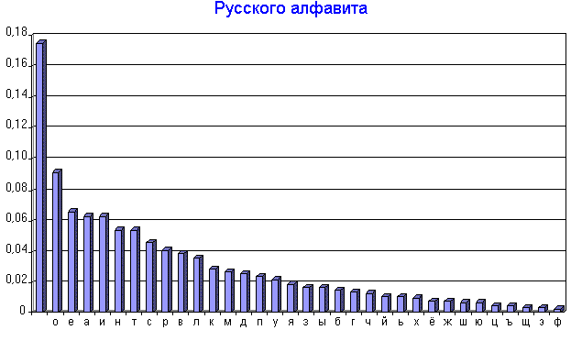
Рис. 1. Частотное распределение букв русского алфавита
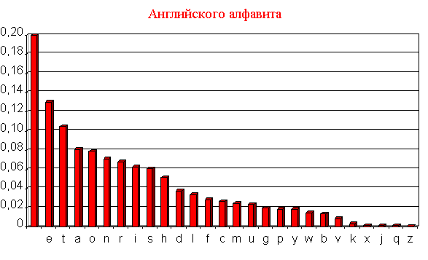
Рис. 2. Частотное распределение букв английского алфавита
Исследовав зашифрованный текст и обнаружив, что наиболее часто встречаемый в нем символ – это «Б», а второй по встречаемости - «К», криптоаналитик может сделать вывод, что символ «Б» это «Пробел», а «К» это буква «о».

Порядок выполнения лабораторной работы
- Получить от преподавателя текстовый файл, содержащий большой художественный текст на русском языке в открытом виде.
- С помощью программы «Частота символов» исследуйте частотность символов открытого теста.
- Внести полученную статистику в отчет по лабораторной работе. Пример отчета приведен на последней странице.
- Получить от преподавателя текстовый файл, содержащий большой объем зашифрованного текста на русском языке.
- Исследовать частотность зашифрованного текста и внести ее в отчет в виде, аналогичном пункту 2.
- Сравнивая реальную частотность символов русского языка, полученную в пункте 2, с частотностями зашифрованного текста, составить таблицу замен алгоритма шифрования и расшифровать зашифрованный текст, реализовав программу дешифровки.
- Попробуйте выяснить, с помощью какого метода был зашифрован файл.

Контрольные вопросы
- Что понимают под криптоанализом?
- Охарактеризуйте методику криптоанализа, основанную на исследовании частотности закрытого текста.
- Сформулируйте правило А. Керхоффа.

Пример оформления отчета по лабораторной работе
ЛАБОРАТОРНАЯ РАБОТА №
НАЗВАНИЕ ЛАБОРАТОРНОЙ РАБОТЫ
ВЫПОЛНИЛ: ст. гр. ….. ФИО
ВАРИАНТ № …
ЦЕЛЬ ЛАБОРАТОРНОЙ РАБОТЫ

ЧАСТОТНОСТИ СИМВОЛОВ В ОТКРЫТОМ ТЕКСТЕ
1. Пробел………….. раз
2. Буква «е» ………. Раз
………………

ЧАСТОТНОСТИ СИМВОЛОВ В ЗАШИФРОВАННОМ ТЕКСТЕ
1. Символ …. ……. раз
2. Символ …. …….. раз

В результате анализа статистики символов зашифрованного текста получился следующий расшифрованный текст ……………………………………………

